Дата размещения – 20.12.2024

Дата истечения срока проведения независимой антикоррупционной экспертизы (не менее 5 рабочих дней с даты размещения) – 28.12.2024

Почтовый адрес для направления результатов независимой антикоррупционной экспертизы - 420012, г.Казань, ул.Груздева, д.5

e-mail – Danila.Politov@tatar.ru

На имя начальника отдела проектов планировок МКУ "Управление архитектуры и градостроительства

ИК МО г.Казани" Д.С.Политова

Проект постановления Исполнительного комитета г.Казани

Об утверждении проекта планировки территории
по развитию земельных участков, расположенных
в Авиастроительном районе г.Казани, вдоль
федеральной трассы М-7 «Волга»

В целях обеспечения территории градостроительной документацией, в соответствии со статьями 42, 45, 46 Градостроительного кодекса Российской Федерации, согласно постановлению Правительства Российской Федерации
от 02.04.2022 №575«Об особенностях подготовки, согласования, утверждения, продления сроков действия документации по планировке территории, градостроительных планов земельных участков, выдачи разрешений на строительство объектов капитального строительства, разрешений на ввод в эксплуатацию», постановлению Исполнительного комитета г.Казани
от 02.12.2024 №4964 «О подготовке проекта планировки территории по развитию земельных участков, расположенных в Авиастроительном районе г.Казани, вдоль федеральной трассы М-7 «Волга», учитывая заключение по результатам общественных обсуждений, проведенных с 19.12.2024 по 28.12.2024, постановляю:
1. Утвердить проект планировки территории по развитию земельных участков, расположенных в Авиастроительном районе г.Казани, вдоль федеральной трассы М-7 «Волга» (прилагается).
2. Опубликовать настоящее постановление, за исключением перечня координат характерных точек красных линий (приложение к чертежу планировки территории с указанием красных линий) (материалы для служебного пользования), в сетевом издании «Муниципальные правовые акты и иная официальная информация» (www.docskzn.ru) и разместить его на официальном портале органов местного самоуправления города Казани (www.kzn.ru) и на официальном портале правовой информации Республики Татарстан (www.pravo.tatarstan.ru).
3. Установить, что настоящее постановление вступает в силу после официального опубликования в сетевом издании «Муниципальные правовые акты и иная официальная информация» (www.docskzn.ru).
4. Установить, что настоящее постановление вступает в силу со дня его официального опубликования.
5. Контроль за выполнением настоящего постановления возложить на первого заместителя Руководителя Исполнительного комитета г.Казани А.Р.Нигматзянова.

___________________

Утвержден
постановлением
Исполнительного комитета г.Казани
от___________№_____

Проект планировки территории
по развитию земельных участков, расположенных
в Авиастроительном районе г.Казани, вдоль
федеральной трассы М-7 «Волга»

Проект планировки территории по развитию земельных участков, расположенных в Авиастроительном районе г.Казани, вдоль федеральной трассы М-7 «Волга» (далее – проект планировки) состоит из:
I. Чертежа проекта планировки территории с указанием красных линий, границ существующих и планируемых элементов планировочной структуры, границ зон планируемого размещения объектов капитального строительства;
II. Чертежа проекта планировки территории с указанием красных линий с приложением перечня координат характерных точек красных линий;
III. Положения о размещении объектов капитального строительства, а также о характеристиках планируемого развития территории, в том числе плотности и параметрах застройки и характеристиках развития систем социального, транспортного обслуживания и инженерно-технического обеспечения, необходимых для развития территории;
IV. Положение об очередности планируемого развития территории.
Перечень координат характерных точек красных линий является документом для служебного пользования и не подлежит публикации в сетевом издании «Муниципальные правовые акты и иная официальная информация» (www.docskzn.ru) и размещению на официальном портале органов местного самоуправления города Казани (www.kzn.ru) и на официальном портале правовой информации Республики Татарстан (www.pravo.tatarstan.ru).

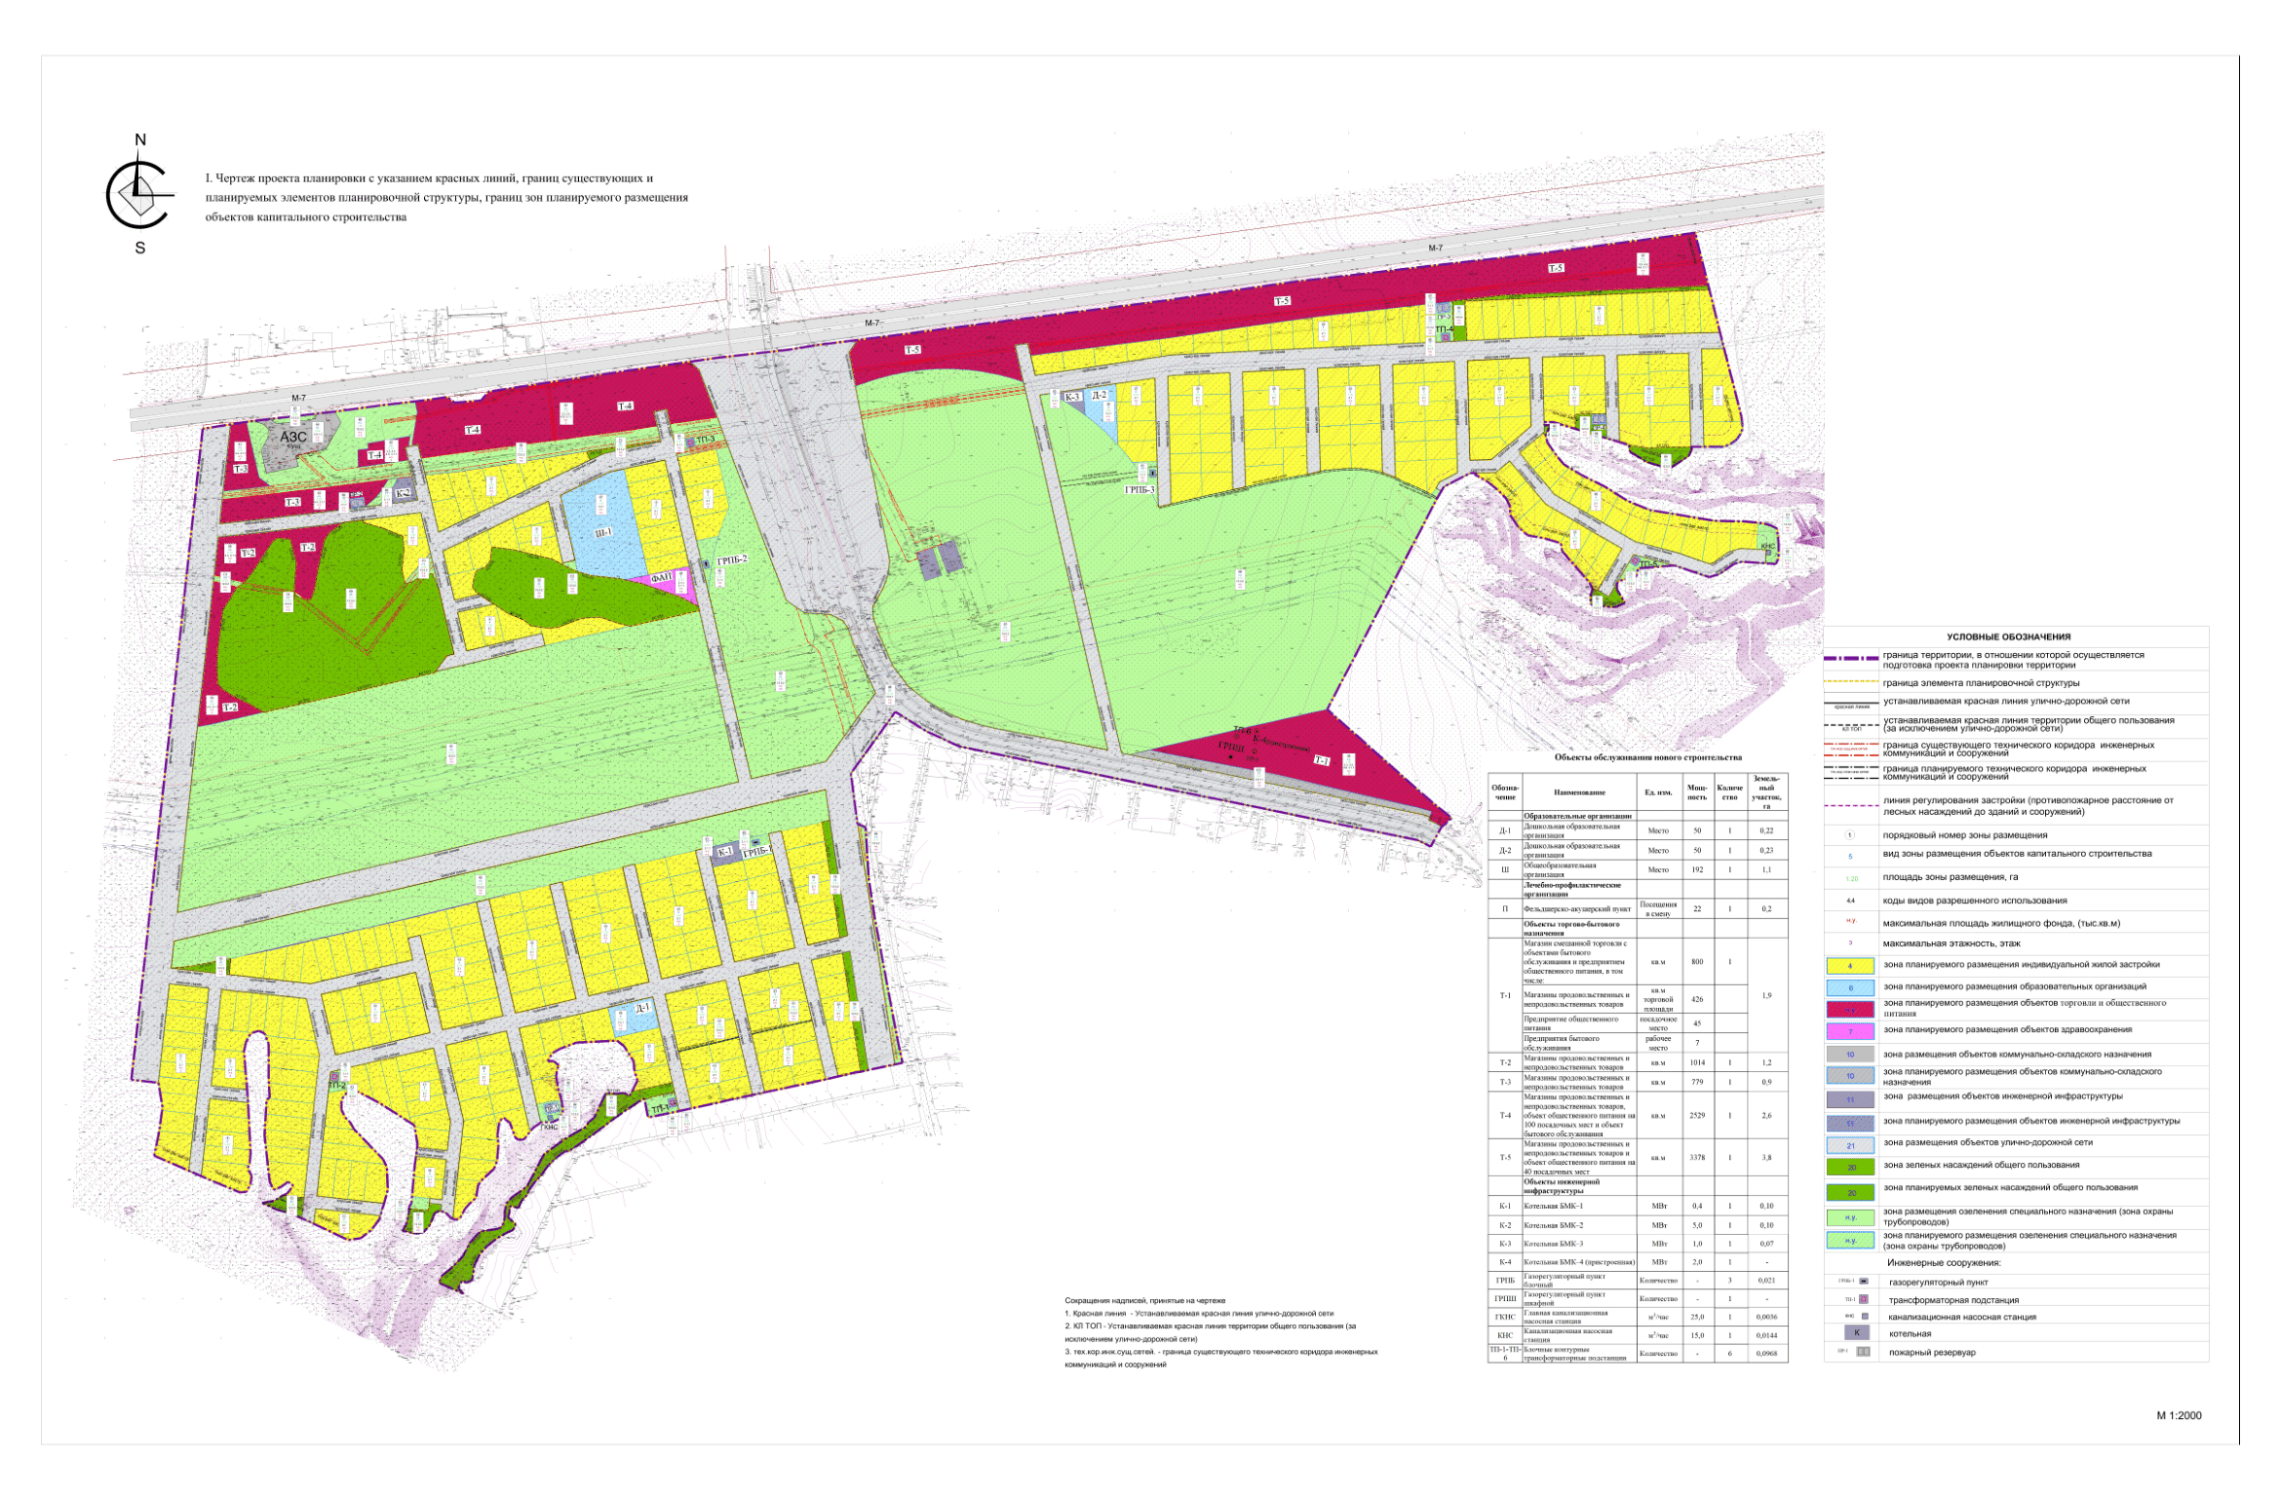
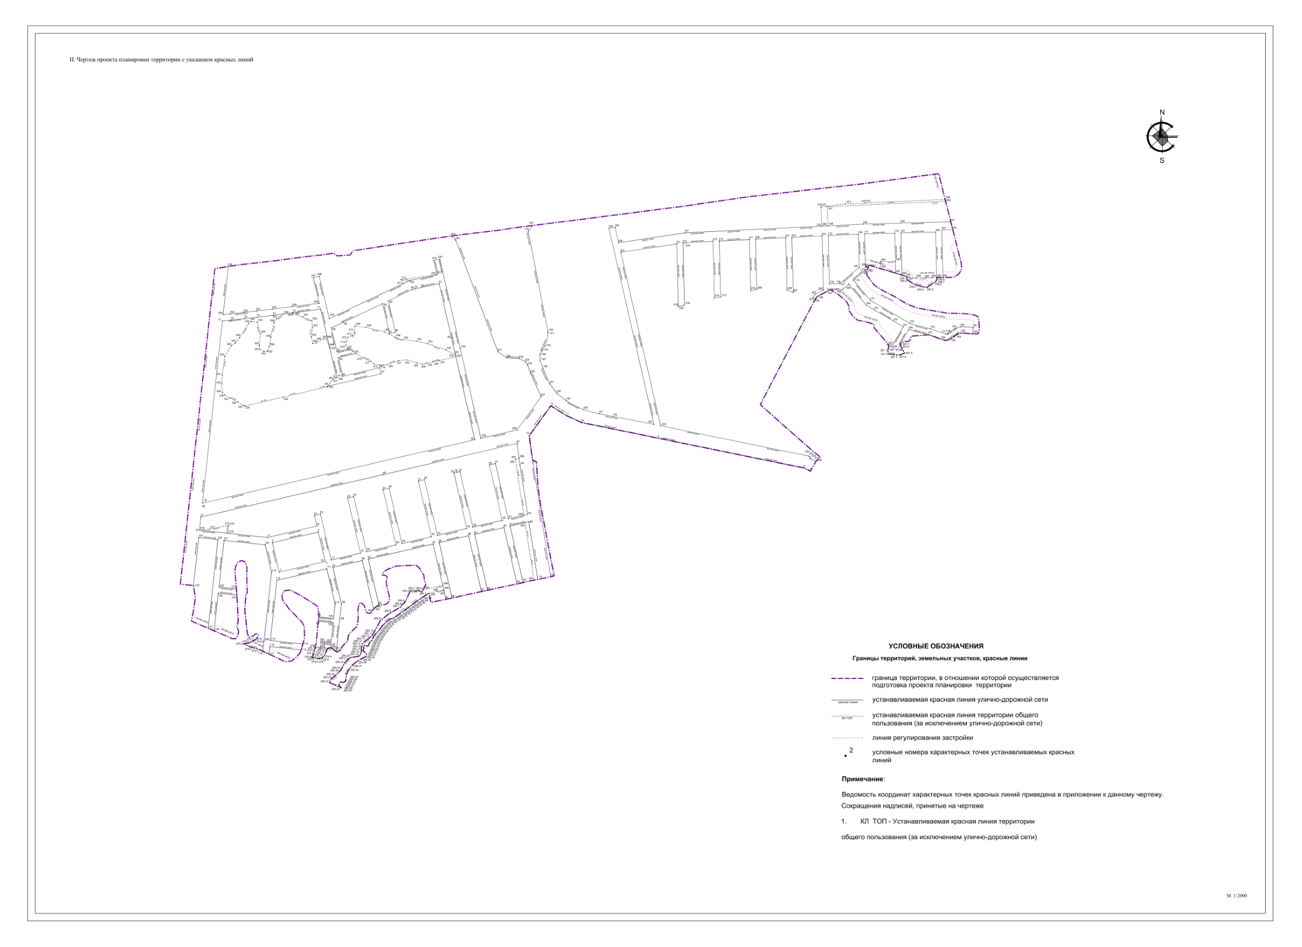

III. Положение о размещении объектов капитального строительства, а также о характеристиках планируемого развития территории, в том числе плотности и параметрах застройки и характеристиках развития систем социального, транспортного обслуживания и инженерно-технического обеспечения, необходимых для развития территории.

- Границы проекта планировки территории
Проект планировки подготовлен в отношении территории, расположенной в Авиастроительном районе г.Казани.
Границами проектируемого района являются:
с северной стороны - автомобильная дорога общего пользования федерального значения М7 «Волга»;
с восточной стороны - земельный участок лесного фонда с кадастровым номером (далее – ЗУ) 16:16:000000:4980;
с южной стороны – коллективный сад № 8Б садоводческого некоммерческого товарищества (далее – СНТ) ОАО «Казанское моторостроительное производственное объединение» (далее-КМПО); садовое товарищество (далее –с/т) «Сад № 14 КМПО»;
с западной стороны –лесной массив.

- Характеристики территории
Площадь территории в границах проекта планировки составляет 143,7 га.
Проектом планировки предусмотрено формирование жилого комплекса, включающего: участки индивидуальной жилой застройки (далее – ИЖС), объекты социальной, транспортной и инженерной инфраструктур.
Количество земельных участков для индивидуального жилищного строительства составляет 350 шт. Размеры земельных участков предусмотрены от 1000 кв. м.
Численность населения рассматриваемой территории в соответствии с проектом планировки составляет – 1120 человек.

Объекты социальной инфраструктуры

Обозна-чение | Наименование | Ед. изм. | Мощ-  ность | Количество | Земель-  ный  участок, га
 | Образовательные организации
Д-1 | Дошкольная образовательная организация | Место | 50 | 1 | 0,22
Д-2 | Дошкольная образовательная организация | Место | 50 | 1 | 0,23
Ш | Общеобразовательная организация | Место | 192 | 1 | 1,1
 | Лечебно-профилактические организации
П | Фельдшерско-акушерский пункт | Посещения  в смену | 22 | 1 | 0,2
Объекты коммунально-бытового обслуживания

Обозна-чение | Наименование | Ед. изм. | Мощ-  ность | Количество | Земель-  ный  участок, га
 | Объекты торгово-бытового назначения
Т-1 | Магазин смешанной торговли с объектами бытового обслуживания и предприятием общественного питания, в том числе: | кв.м | 800 | 1 | 1,9
Т-1 | Магазины продовольственных и непродовольственных товаров | кв.м  торговой площади | 426 |  | 1,9
Т-1 | Предприятие общественного питания | посадочное место | 45 |  | 1,9
Т-1 | Предприятия бытового обслуживания | рабочее место | 7 |  | 1,9
Т-2 | Магазины продовольственных и непродовольственных товаров | кв.м | 1014 | 1 | 1,2
Т-3 | Магазины продовольственных и непродовольственных товаров | кв.м | 779 | 1 | 0,9
Т-4 | Магазины продовольственных и непродовольственных товаров, объект общественного питания на 100 посадочных мест и объект бытового обслуживания | кв.м | 2529 | 1 | 2,6
Т-5 | Магазины продовольственных и непродовольственных товаров и объект общественного питания на 40 посадочных мест | кв.м | 3378 | 1 | 3,8
 | Объекты инженерной инфраструктуры
К-1 | Котельная БМК–1 | МВт | 0,4 | 1 | 0,10
К-2 | Котельная БМК–2 | МВт | 5,0 | 1 | 0,10
К-3 | Котельная БМК–3 | МВт | 1,0 | 1 | 0,07
К-4 | Котельная БМК–4 (пристроенная) | МВт | 2,0 | 1 | -
ГРПБ | Газорегуляторный пункт  блочный | Количество | - | 3 | 0,021
ГРПШ | Газорегуляторный пункт шкафной | Количество | - | 1 | -
ГКНС | Главная канализационная  насосная станция | м³/час | 35,0 | 1 | 0,0036
КНС | Канализационная насосная станция | м³/час | 15,0 | 1 | 0,0144
ТП-1-ТП-6 | Блочные контурные трансформаторные подстанции | Количество | - | 6 | 0,0968

*Примечание:
На территории, прилегающей к автомобильной дороге федерального значения М-7, возможно размещение объектов, разрешенных градостроительным регламентом территориальной зоны «Зона индивидуальной и блокированной жилой застройки (Ж1)» и разрешенных к размещению в придорожной полосе федеральной автомобильной дороги.
Общее количество парковочных мест всех объектов составляет 165 машино-мест. Количество машино –мест уточняется эскизным проектом.
При размещении объектов следует учитывать их санитарно-защитные зоны, в границы которых не должны попадать нормируемые территории и объекты.

Проектный баланс территории

Наименование | Расчетный срок, га | %
Площадь территории в границах проекта планировки, в том числе: | 143,34 | 100
Зона размещения индивидуальной жилой застройки | 38,0 | 26,5
Зона планируемого размещения образовательных организаций | 1,57 | 1,1
Зона размещения объектов здравоохранения | 0,20 | 0,1
Зона размещения объектов торговли и общественного питания | 10,55 | 7,4
Зона размещения объектов коммунально-складского назначения | 0,46 | 0,3
Зона размещения объектов инженерной инфраструктуры | 0,80 | 0,6
Зона размещения объектов улично-дорожной сети | 32,74 | 22,8
Зона озелененных территорий специального назначения | 50,63 | 35,3
Зона зеленых насаждений общего пользования | 8,39 | 5,9

- Характеристики развития системы транспортного обслуживания

3.1. Проектом планировки территории предусмотрено:
- строительство участков магистральных улиц районного значения протяженностью 2237,3 м, в том числе:
- участок Пр. проезда 6, расположенный в западной части рассматриваемой территории, протяженностью 849,6 м;
- участок Пр. проезда 32, расположенный в восточной части участка с кадастровым номером 16:16:212901:748, протяженностью 376,7 м;
- участок Пр. проезда 14, расположенный с северной стороны участка с кадастровым номером16:16:212901:748, протяженностью 1011м;
- строительство улиц местного значения протяженностью 8434,7 м;
- строительство транспортной развязки на пересечении М-7 и улицы районного значения на продолжении ул. Песочной.

- Характеристика развития системы инженерно- технического обеспечения

4.1 Водоснабжение
Максимальный суточный расход воды на рассматриваемую территорию с учетом полива составляет 264,39 м³/сутки.
Согласно техническим возможностям МУП «Водоканал» водоснабжение территории проекта планировки предусмотрено от существующего водопровода ø500мм по ул. Шадрина.
Нормы водопотребления соответствуют принятым для данного района нормам – 140 л/с на человека.
Общая протяженность проектируемых сетей водопровода ø63-160 мм в границах проекта составляет – 15,6 км.
Протяженность сетей водопровода 2ø160мм за границами проекта планировки составляет – 7,1 км.
Глубина заложения проектируемых сетей водопровода составит 2,3-3,0м.
4.2 Водоотведение. Бытовая канализация
Общий суточный расход сточных вод равен 206,98 м³/сутки.
С учетом рельефа местности проектом планировки предусматривается сбор хозяйственно-бытовых стоков самотечными сетями канализации от проектируемой застройки в канализационную насосную станцию (далее КНС).
После КНС стоки направляются в проектируемые самотечные коллекторы, по которым стоки направляются в главную канализационную насосную станцию (далее ГКНС).
Согласно техническим возможностям МУП «Водоканал» хозяйственно-бытовые стоки двумя напорными линиями 2ø110мм направляются к канализационному коллектору ø500мм по ул.Пржевальского при условии реконструкции 2-го Северного коллектора.
На первый этап развития территории, до строительства сетей водоотведения отвод стоков предлагается осуществлять в водонепроницаемые септики, находящиеся на каждом участке индивидуального жилого строительства, с последующим вывозом в места, согласованные органами санитарно-эпидемиологического надзора.
Сбор хозяйственно-бытовых стоков с объектов социального обслуживания на первом этапе развития территории предлагается осуществить самотечными сетями канализации в КНС, с дальнейшим отводом напорными сетями к канализационному коллектору ø500мм по ул.Пржевальского при условии реконструкции 2-го Северного коллектора.
Максимальный суточный расход сточных вод с объектов социального обслуживания равны 24,56 м³/сутки.
Производительность проектируемых КНС составляет - 15,0 м³/час.
Производительность главной канализационной насосной станции составляет – 35,0 м³/час.
Общая протяженность проектируемых сетей канализации в границах проекта планировки составляет 15,5 км (включая напорные).
Протяженность напорных трубопроводов до канализационного коллектора, расположенного на улице Пржевальского равна 4,5 км.

4.3 Дождевая канализация
В соответствии с техническими требованиями Комитета внешнего благоустройства Исполнительного комитета г. Казани проектом планировки предлагается осуществить поверхностный водоотвод дождевых и талых вод с рассматриваемой территории площадью 143,7 га, с учетом рельефа местности и вертикальной планировки участка.

4.4 Теплоснабжение
В соответствии с расчётами на проектируемую застройку потребность в тепле составляет 9,581 МВт (8,238 Гкал/час), в том числе:
- на отопление 2,56 МВт (2,201 Гкал/час);
- на вентиляцию 3,932 МВт (3,381 Гкал/час);
- на горячее водоснабжение 3,089 МВт (2,656 Гкал/час).
- В жилых массивах проектируемого района с индивидуальной застройкой теплоснабжение и горячее водоснабжение жилых домов осуществляется от двухконтурных газовых индивидуальных котлов производительностью 40,7кВт. Параметры теплоносителя 80º - 60ºС.
- Для теплоснабжения дошкольной образовательной организации (Д-1) строительство блочно-модульной котельной БМК-1 с водогрейными котлами. Мощность котельной 0,40 МВт (0,344 Гкал/ч). Параметры теплоносителя 110º - 70ºС.
Проектом предусмотрена отдельная прокладка тепловой сети 2ø89 мм протяженностью 300м от проектируемой БМК-1.
- Для теплоснабжения образовательной организации (Ш-1), магазинов продовольственных и непродовольственных товаров (Т-2, Т-3, Т-4) строительство блочно-модульной котельной БМК-2 с водогрейными котлами. Мощность котельной 5,0МВт (4,30 Гкал/ч). Параметры теплоносителя 110º - 70ºС.
Проектом предусмотрена отдельная прокладка тепловых сетей к образовательной организации (Ш-1) 2ø133мм протяженность 313м от проектируемой БМК-2.
- Для теплоснабжения магазина смешанной торговли (Т-5) и дошкольной образовательной организации (Д-2) строительство блочно-модульной котельной БМК-3 с водогрейными котлами. Мощность котельной 1,0МВт (0,86 Гкал/ч). Параметры теплоносителя 110º - 70ºС.
Проектом предусмотрена отдельная прокладка тепловых сетей к дошкольной образовательной организации (Д-2) 2ø89мм протяженностью 40м от проектируемой БМК-3.
- Для теплоснабжения магазинов продовольственных и непродовольственных товаров (Т-1) строительство блочно-модульной котельной БМК-4 с водогрейными котлами. Мощность котельной 2,0 МВт (1,72 Гкал/ч). Параметры теплоносителя 110º - 70ºС.
6. Теплоснабжение и горячее водоснабжение фельдшерско-акушерского пункта (ФАП) осуществляется от двухконтурного газового индивидуального котла производительностью 40,7кВт.

4.5 Газоснабжение

Общий расход газа на проектируемую застройку составит 2482,5 м3/час
1. Расход газа на отопление и пищеприготовление жилых домов с индивидуальной застройкой составит 1473,5 м3/час.
2. Для обеспечения теплоснабжением объектов общественного назначения расход газа на котельные составит 1009,0 м3/час, в том числе:
- расход газа блочно-модульной котельной №1 с водогрейными котлами мощностью 0,4 МВт (0,34Гкал/ч) составит 47,8 м3/час;
- расход газа блочно-модульной котельной №2 с водогрейными котлами мощностью 5,0 МВт (4,3Гкал/ч) составит 598,0 м3/час;
- расход газа блочно-модульной котельной №3 с водогрейными котлами мощностью 1,0 МВт (0,86Гкал/ч) составит 119,6 м3/час;
- расход газа блочно-модульной котельной №4 с водогрейными котлами мощностью 2,0 МВт (1,72Гкал/ч) составит 239,2 м3/час;
- расход газа на двухконтурный газовый индивидуальный котел производительностью 40,7кВт составит 4,4 м3/час.
Для газоснабжения проектируемых объектов предусмотрено строительство газопроводов высокого давления Ру≤ 0,6 Мпа, ø63-110мм - 1415м, газопроводов среднего давления Ру≤ 0,3 Мпа, ø63-110мм - 350м, газопроводов низкого давления ø63-160мм - 7500м, ГРПБ блочного типа (3 шт.) с основной и резервной линиями редуцирования каждый, ГРПШ.

4.6 Электроснабжение

Электропотребление объектов нового строительства составляет 2209,58 кВт, из них:
- по 2 категории надёжности электроснабжения – 215,86 кВт;
- по 3 категории надёжности электроснабжения – 1993,72 кВт.
Согласно письму АО «Сетевая компания» №К/Тг/ТП/24-800 от 20.06.2024г. центром питания для проектируемой территории предлагается принять ПС Северная.
Для электроснабжения индивидуальной жилой застройки предусматривается строительство ТП №1 - 100 кВ·А и ТП№2 - 100 кВ·А. .
Для электроснабжения индивидуальной жилой застройки, фельдшерско-акушерского пункта (ФАП), магазинов продовольственных и непродовольственных товаров (Т-3, Т-4) предусматривается строительство блочной комплектной трансформаторной подстанции №3 - 2×400 кВ·А.
Для электроснабжения индивидуальной жилой застройки, магазинов продовольственных и непродовольственных товаров (Т-5, Т-6, Т-7) предусматривается строительство блочной комплектной трансформаторной подстанции №4 - 630 кВ·А.
Для электроснабжения индивидуальной жилой застройки предусматривается строительство ТП №5 - 100 кВ·А.
Для электроснабжения индивидуальной жилой застройки, магазинов продовольственных и непродовольственных товаров (Т-1, Т-2) предусматривается строительство комплектной трансформаторной подстанции №6 - 250 кВ·А.
С учетом разработанных планировочных решений по застройке территории предусматриваются следующие мероприятия:
- строительство подводящей ВЛИ 10 кВ – 4 км;
- строительство ВЛ 10 кВ – 5,2 км;
- строительство ТП-1 - 100 кВ·А;
- строительство ТП-2 - 100 кВ·А;
- строительство ТП-3 - 2×400 кВ·А;
- строительство ТП-4 - 630 кВ·А;
- строительство ТП-5 - 100 кВ·А;
- строительство ТП-6 - 100 кВ·А;
- прокладка ВЛ 0,4 кВ – 6,6 км;
- установка ВРУ-0,4 кВ;
- установка защитного отключения, заземления, защиту от работы в неполнофазном режиме трехфазных токоприемников (защиту от перенапряжения однофазных токоприемников) на вводе 0,4 кВ;
- установка агрегатов бесперебойного питаний для отдельных токоприемников, в работе которых возникает сбой при технологических посадках и кратковременных перерывах напряжения в сети внешнего электроснабжения.

4.7 Сети связи
Для обеспечения телефонной связью (местной, внутризоновой, междугородной, международной), оказания услуг передачи данных, доступа в интернет, телевещания предлагается прокладка трубопровода кабельной канализации с кабельными вводами в строящиеся здания из толстостенных полиэтиленовых труб.
Расчетное количество номеров стационарной связи по фонду нового строительства составит 350 единица.
Протяженность трубопровода кабельной канализации – 8,6 км.

- Линия регулирования застройки

Проектом устанавливается линия регулирования застройки до границ лесных насаждений от зданий, сооружений 15 м с учетом обязательного выполнения следующих условий для примыкающей к лесу застройки: наружные стены, включая отделку, облицовку (при наличии), а также кровля должны быть выполнены из материалов группы горючести не ниже Г1 или распространению пламени РП1.
- Предельные параметры разрешенного строительства
объектов капитального строительства на земельных участках
№ зоны на чертеже планировки территории | Вид зоны | Площадь зоны, га | Код разрешенного использования территории | Макси-  мальная этажность ОКС  (эт) | Описание размещаемых объектов
1 | Зона планируемого размещения индивидуальной жилой застройки | 38,0 | 2.1 | Н.у | 350 участков для индивидуального жилищного строительства
2 | Зона планируемого размещения образовательных организаций | 1,57 | 3.5.1 | Н.у | Общеобразовательная организация на 192 места и 2 дошкольных образовательных организации по 50 мест каждая
3 | Зона размещения объектов здравоохранения | 0,20 | 3.4.1 | Н.у | ФАП
4 | Зона размещения объектов торговли и общественного питания | 10,55 | 4.4, 4.6, 3.3 | Н.у | Объекты торговли, общественного питания, бытового обслуживания
5 | Зона размещения объектов коммунально-складского назначения | 0,46 | 4.9.1.1 | Н.у
6 | Зона размещения объектов инженерной инфраструктуры | 0,80 | 3.1.1 | Н.у | К-1–К-4, ГРПБ (3 шт.), ГРПШ, ГКНС (25 м³/час), КНС (15 м³/час), ТП-1–ТП-6
7 | Зона размещения объектов улично-дорожной сети | 32,74 | 12.0.1 | - | Участки улиц районного значения,  улицы местного значения
8 | Зона озелененных тер-риторий специального назначения | 50,63 | 12.0.2 | -
9 | Зона зеленых насаждений общего пользования | 8,39 | 12.0.2 | -

- Перечень и сведения о земельных участках, изымаемых
под улично-дорожную сеть

№ п/п | Кадастровый номер, обозначение, учетный номер объекта | Площадь, кв.м | Вид разрешенного использования образуемого земельного участка | Тип процедуры
1 | 16:16:212901:748 | 295 340 | Улично-дорожная сеть (код 12.0.1) | частичное изъятие
2 | 16:16:212901:747 | 572 355 | Улично-дорожная сеть (код 12.0.1) | частичное изъятие
3 | 16:16:212901:914 | 79 866 | Улично-дорожная сеть (код 12.0.1) | частичное изъятие
4 | 16:16:212901:913 | 37 275 | Улично-дорожная сеть (код 12.0.1) | частичное изъятие
5 | 16:16:212901:912 | 44 582 | Улично-дорожная сеть (код 12.0.1) | частичное изъятие
6 | 16:16:212901:909 | 168 056 | Улично-дорожная сеть (код 12.0.1) | частичное изъятие
7 | 16:16:212901:910 | 33 714 | Улично-дорожная сеть (код 12.0.1) | частичное изъятие
8 | 16:16:212901:908 | 54 998 | Улично-дорожная сеть (код 12.0.1) | частичное изъятие

IV. Положение об очередности планируемого развития территории.

1 этап:
- подготовка проектно-сметной документации на строительство инженерной инфраструктуры, транспортной инфраструктуры;
- предоставление земельных участков под индивидуальное жилищное строительство и строительство индивидуальных жилых домов;
- строительство временных подъездных дорог.
2 этап:
- строительство объектов транспортной и инженерной инфраструктуры (в полном объеме);
- подготовка проектно-сметной документации и строительство объектов социальной инфраструктуры (образовательных организаций, учреждений здравоохранения и т.д.).

_______________________

